2)

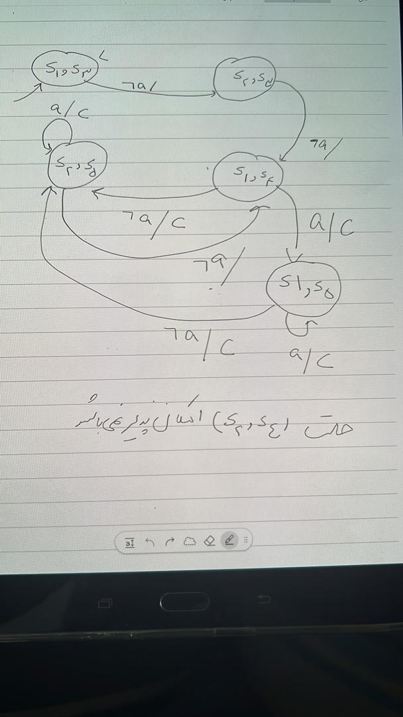

3)

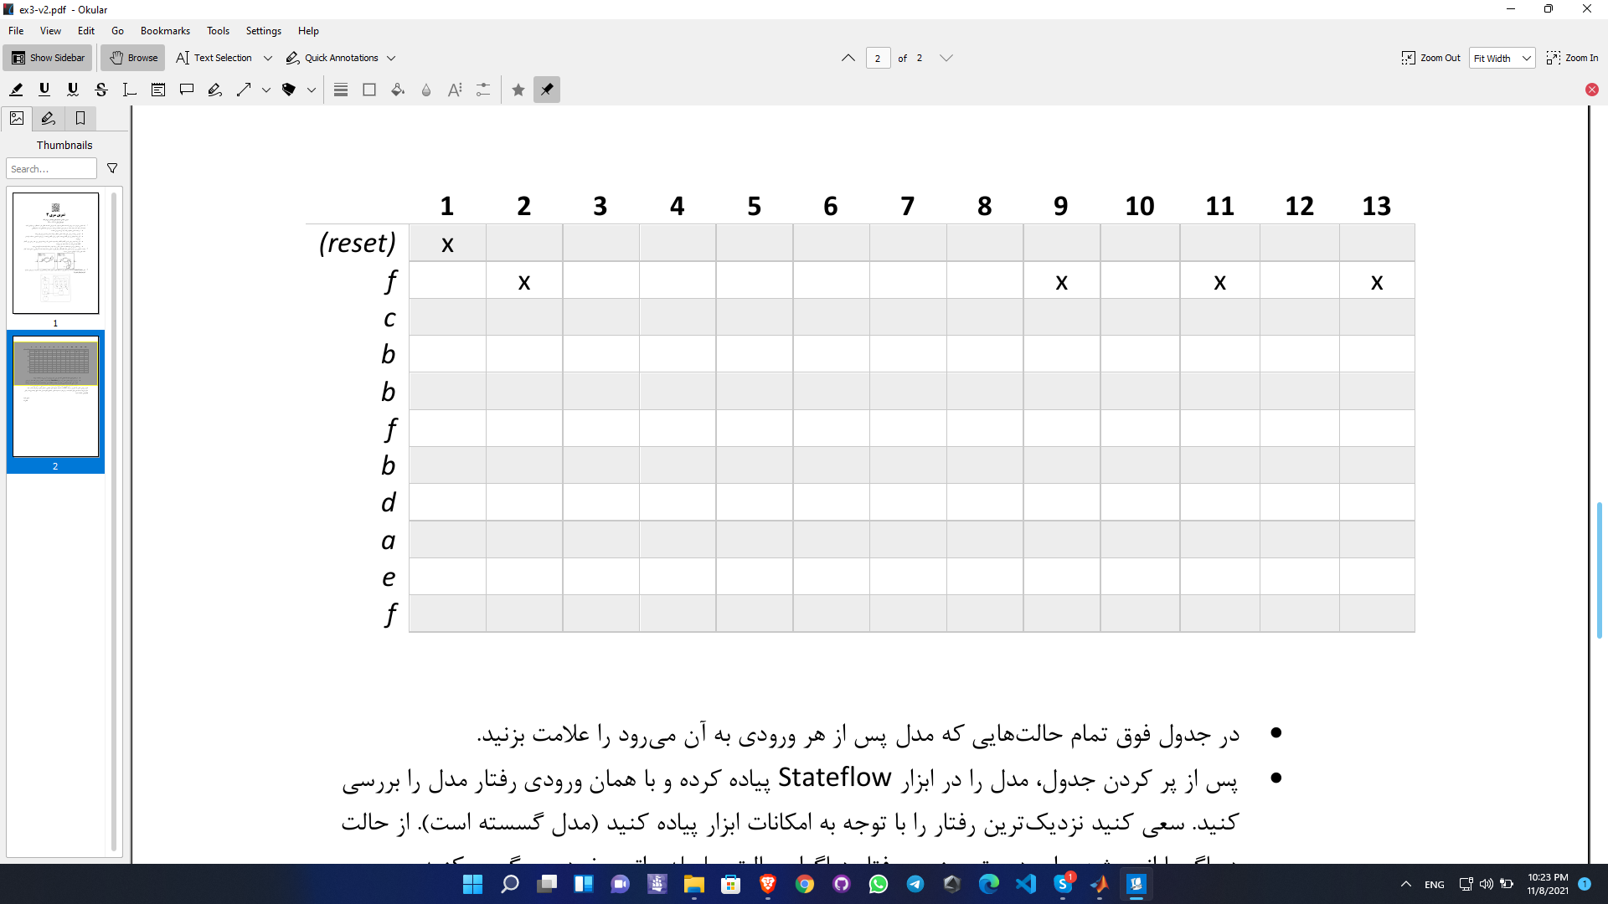



با f به استیت های مشخص شده میرویم و با ورود c فقط از استیت 11 به استیت 10 میرویم و بقیه استیت ها تغیری نمیکنند .

b,b,f,b که ورودی های بعدی هستند تغییری در استیت ها ایجاد نمیکنند و با ورود d به استیت های مشخص شده در جدول بالا میرویم . ورود a تاثیری در تغییر استیت ها ندارد و با ورود e به استیت های مشخص شده در جدول برمیگردیم و چون حافظه دار نیست و از نوع reset transition است استیت ها ریست میشوند و به اخرین حالت بر نمیگردیم . در نهایت f نیز تاثیری بر استیت ها نخواهد گذاشت .

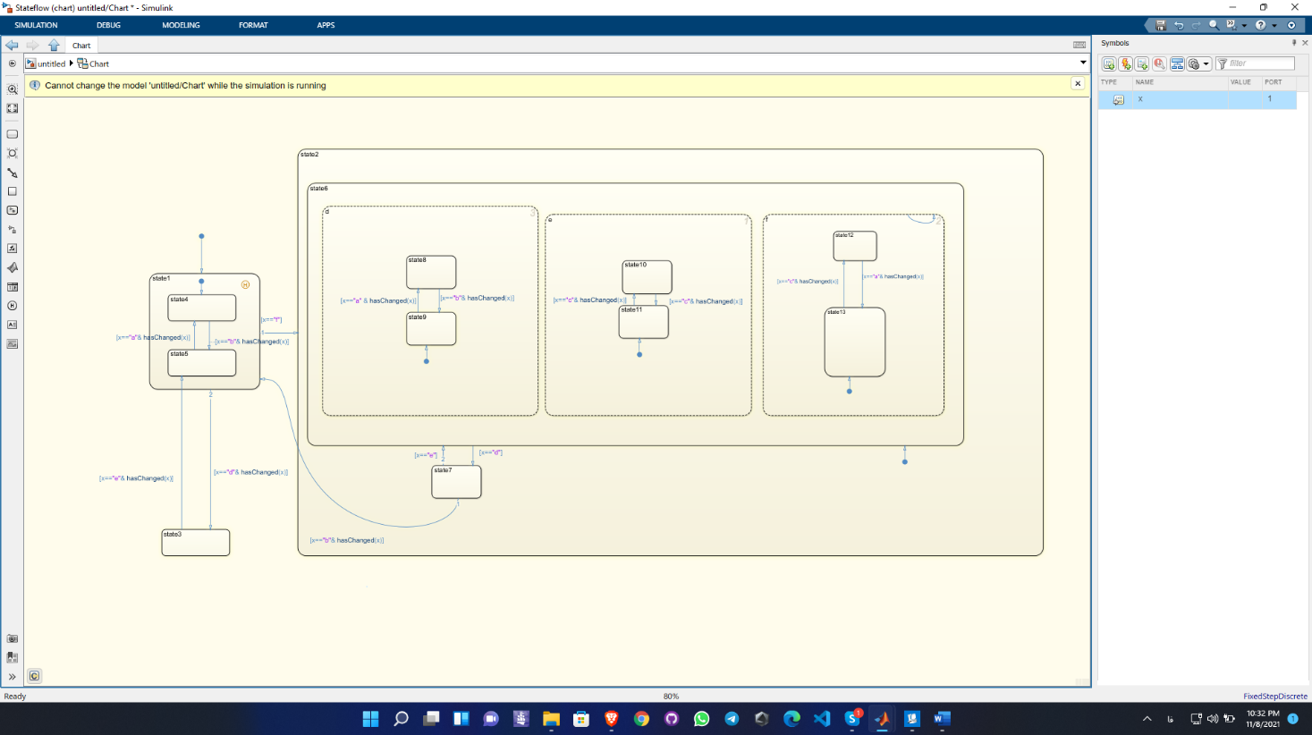

استیت چارت در نرم افزار با توجه به صورت سوال پیاده سازی شده . استیت 6 به صورت parallel انتخاب شده تا تمامی استیت های درون آن به صورت همزمان اجرا شود .